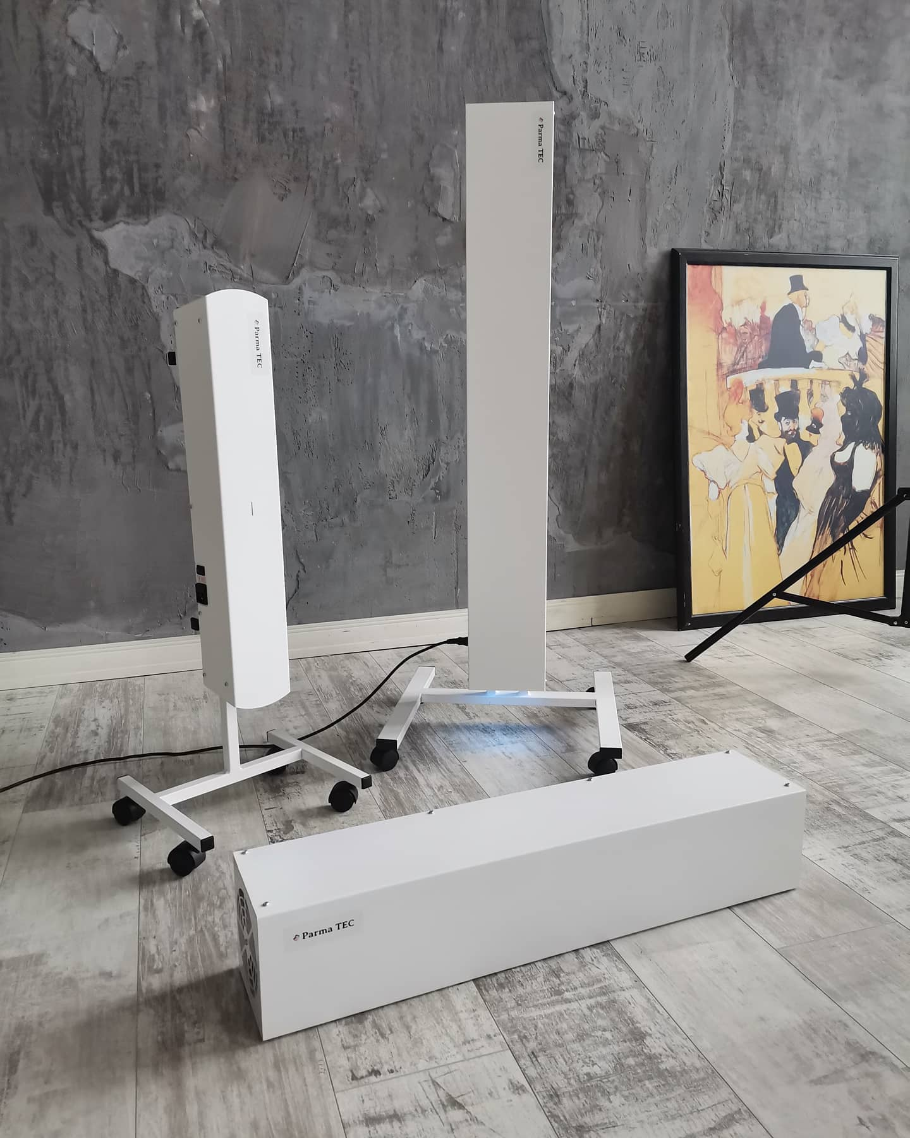

№ п/п | Наименование |  | Ед. изм | Кол-во
 |  | Очиститель предназначен для очищения воздуха помещений площадью  до 100 м² (240 м³)  Источник излучения – две безозонные бактерицидные лампы Philips мощностью по 30 Вт, срок службы 8000 часов.  Вентилятор - срок службы 50000 часов.  Габаритные размеры: 160*160*1070 мм.  Средний срок службы – не менее 5 лет. | шт | 10
 |  | Очиститель предназначен для очищения воздуха помещений площадью  до 200 м² (480 м³)  Источник излучения – ЧЕТЫРЕ безозонные бактерицидные лампы мощностью по 30 Вт, срок службы 8000 часов.  Три вентилятора - срок службы 50000 часов.  Материал корпуса — сталь с порошковой окраской.  Уровень шума, не более : 65 дБ  Габаритные размеры: 405*1100*130 мм.  Средний срок службы – не менее 5 лет. | шт | 3
 | Дозатор для антисептика/дезинфицирующих средств сенсорный пластиковый 1 л  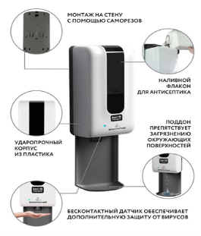 | Надежный и экономичный дозатор наливной. Распыляет дезинфицирующее средство при использовании. Подходит для любых туалетных комнат. Прост в использовании и гарантирует соблюдение гигиены рук посетителями. Работает от 6-ти батареек АА (в комплект не входят).  Габаритные размеры (ВхШхГ)  265×124×120 мм.  Материал Пластик  Цвет Белый  Комплект поставки:  Дозатор наливной, инструкция, комплект креплений.  В комплект крепления входит 3 самореза с дюбелями. Можно крепить на различные поверхности при условии, что они выдержат нагрузку в 2,2 кг.  Подходит только для жидких средств. | шт | 8
 | Бесконтактный инфракрасный медицинский термометр  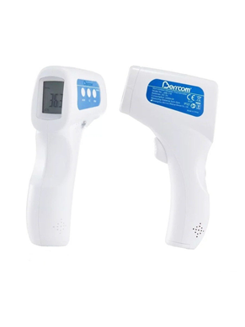 | Бесконтактный инфракрасный термометр предназначен для безопасного бесконтактного измерения температуры.  Абсолютно безвреден, бытового использования.  Особенности: Многофункциональность — бесконтактное измерение температуры поверхности. Также замеряет температуру жидкостей, таких как молоко и детское питание, вода в ванночке для купания. Идеально подходит для бытового использования. Время замера всего 1 с. Удобство бесконтактного измерения. ЖК-дисплей с подсветкой.  Бесконтактный термометр температуры тела: точно измеряет температуру частей тела, таких как лоб и ухо. Измерение запуска одним нажатием, более удобное для определения состояния тела. Измерение бесконтактного инфракрасного датчика: расстояние измерения инфракрасного термометра составляет 3 ~ 5 см / 1,18 ~ 1,97 дюйма, нет необходимости прикасаться к коже и эффективно предотвращать перекрестное заражение. ЖК-дисплей с четким дисплеем: большой ЖК-экран обеспечивает четкое отображение, высококонтрастную подсветку и индикацию, что облегчает наблюдение за показаниями. Функция энергосбережения: термометр питается от 2 * батарейки ААА (не включены), он может отключиться автоматически после 15 секунд работы в режиме ожидания. Функция памяти: 5 наборов измерений могут быть сохранены для лучшего отслеживания изменений температуры. | шт | 8

